**Montag 11.07.16**

Heute hat die Zirkus Woche begonnen. Um 9:15 Uhr ging es im gestern aufgebauten Zelt mit einer Vorführung von den Lehrern los. Sie führten die verschiedenen Genres vor, was wir allem machen können. Danach durften wir die Chores testen ich habe mich entschieden zu Trapez und zu Fakir zu gehen. Ich bin schlussendlich zu Trapez gegangen. Es war sehr anstrengend auf das Trapez zu kommen aber ich habe es geschafft! Es war sehr schön. Am Ende des Tages gab es eine kleine Aufführung. Da durften die Schüler vom Trapez zu schauen weil wir im Zelt arbeiten. Und so dürfen wir bei allen Aufführungen dabei sein. Es hat Spaß gemacht und ich freue mich auf Morgen.

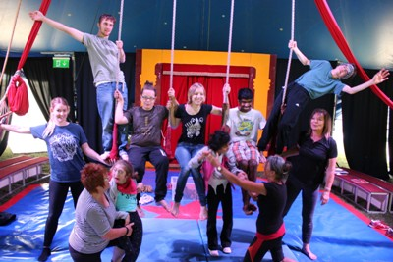

**Dienstag 12.07.16**

Heute Morgen bin ich mit Muskelkater aufgestanden. In der schule angekommen sind wir nach einer kurzen Besprechung im Klassenzimmer los. Mit dem Training los es war sehr anstrengend auf das Trapez zu kommen bis wir eine Lösung gefunden haben bei der ich auf ein Bein stehe von einer Lehrkraft stehe. und dann am Mittag nach dem Essen probten wir die Kostprobe. Die Kostprobe hat sehr gut gefallen. und somit ist der Tag gut gelaufen. Und ich freue mich auf morgen.

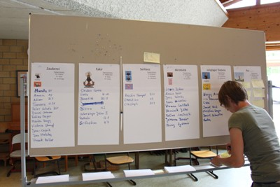

**Mittwoch 13.07.16**

Heute Morgen bin ich mit Knieschmerzen aufgestanden. Heute haben wir den Ausmarsch trainiert. Es war sehr kalt draußen, aber nach einer Aufwärmphase war es warm geworden und dann ging es auf das Trapez. Es war anstrengend und schmerzhaft auf das Trapez zu kommen. Weil ich an meinen Knien blaue Flecken habe. Dann hatte meine Trainerin eine Idee: sie hatte im Fitnessraum Erex-matten- Reste. Sie verklebte dann die Matte mit meinem Bein. Dadurch wurde es etwas erträglicher.

IchfreuemichschonaufMorgen**.**

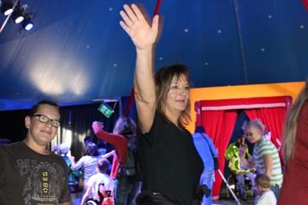

**Donnerstag 14.07.16**

Heute bin ich mal ohne Muskelkater aufgestanden.

heute machten wir die Stellprobe und wir bastelten unser Charivari. Es war sehr doof weil wir ein Trapez nachbilden mussten. Das hat mich genervt. Aber es hat nachher doch Spaß gemacht. Die Stellprobe hat super geklappt und ich hoffe, dass es am Samstag auch so ist.

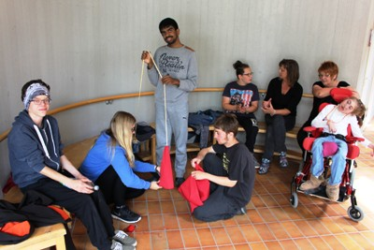

**Freitag 15.07.16**

Heute hatten wir Generalprobe. Es war sehr schön, die Masse zum Jubeln zu bringen. Es war aber sehr langweilig am Anfang, weil wir fast die Letzten waren. Aber als wir ins Zelt gingen war es sehr aufregend, weil das Zelt bis vorne voll war. Ich habe meinen Auftritt gut hin bekommen. Es hat sehr Spaß gemacht ich freue mich auf

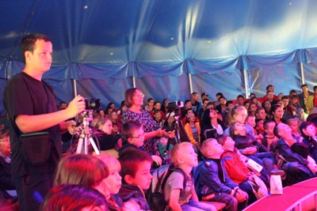

**Samstag 16.07.16**

Heute hatten wir unseren großen Auftritt. Und ich war sehr aufgeregt die Mittagspause war sehr stressig .Ich fand meinen Auftritt sehr gut gelungen. Ich finde es sehr schade, Fast dass die Zirkus-woche vorbei ist. und ich freue mich nicht auf Montagmorgen. Die Tombola fand ich doof, weil wir immer fast das gleich bekommen haben.

